**Documento de Negocio**

**Work in Nestle**

**Versión 1.2**

**Historial de Revisiones**

|  |  |  |  |
| --- | --- | --- | --- |
| **Fecha** | **Versión** | **Descripción** | **Autor** |
| 22/04/2016 | 1.0 | Versión preliminar. | Diana Quintanilla |
| 22/04/2016 | 1.1 | Primer proceso | Diego Otoya |
| 22/04/2016 | 1.2 | Definición de proceso 4 | Junior Quevedo |
| 22/04/2016 | 1.3 | Proceso5: Publicación de resultados | Ricardo Palacin |
|  |  |  |  |
|  |  |  |  |
|  |  |  |  |

**Tabla de Contenidos**

**1.** **Introducción**

*1.1* *Propósito*

*1.2* *Definiciones, siglas y abreviaturas*

*1.3* *Referencias*

**2.** **Proceso 1**

**3.** Proceso 2

**Documento de Negocio**

1. **Introducción**

Este documento describe los procesos involucrados en la gestión de reclutamiento de personal realizados por la empresa Nestlé Perú S.A, compañía multinacional agroalimentaria.

Los procesos involucrados inician con la identificación de una contratación para un puesto de trabajo, por lo que se publica esta oferta laboral con la finalidad de recibir postulantes para el puesto, como consecuencia se evalúa la información de los postulantes; finalizando con la publicación de los resultados.

En las secciones posteriores se describirán detalladamente estos procesos, lo cual se especificarán en un diagrama con notación BPMN y descripciones de sus actividades.

* 1. **Propósito**

Mediante este documento detallaremos los procesos del negocio, con la finalidad de tener una información clara, ordenada y entendible para todo el equipo; además esta información es la base para analizar y determinar las funciones que debe tener el sistema a desarrollar.

* 1. **Definiciones, siglas y abreviaturas**

RR.HH: Área de Recursos Humanos

Currículum Vitae (CV) : es el documento de presentación de habilidades, formación y vida laboral, con el fin de optar a un puesto de trabajo.

* 1. **Referencias**

MOF de las empresas

1. **Proceso 1: Solicitar contratación(Álvaro Orellana)**
   1. **Ficha de Proceso**

|  |  |  |  |
| --- | --- | --- | --- |
| **Número o código**  **de proceso** | PROC-001 | **Proceso** | Solicitar contratación |
|  |  | **Responsable** | Analista de RR.HH. |
| **Objetivo / Propósito** | Crear un producto de capacitación a la medida de los clientes de "XYZ". |  |  |
| **Frecuencia** | Este proceso se realiza cada vez que se requiere lanzar un nuevo producto durante una campaña de marketing. |  |  |

|  |  |  |  |
| --- | --- | --- | --- |
| **Identificador** | **Actividad** | **Datos de Entrada** | **Datos de Salida** |
| 1 | Determinar Unidad de Negocio | Informacion de las Unidades de Negocio (Esto sera obtenido del repositorio de informacion CRM de "XYZ"). | Unidad de negocio elegida |
| 2 | Determinar Segmento de Cliente | Informacion de Clientes segmentados por unidad de negocio elegida.  (Esto sera obtenido del repositorio de informacion CRM de "XYZ"). | Segmento elegido |
| 3 | Determinar Tipo de Producto | Tipos de Producto | Tipo de Producto Elegido |
| 4 | Crear Producto | Unidad de Negocio elegida, segmento elegido y tipo de producto | Producto Creado |
| 5 | Validar Producto | Producto Creado | Producto Validado |
| 6 | Aprobar Producto | Producto Validado | Producto Aprobado |

* 1. **Diagrama del Proceso**

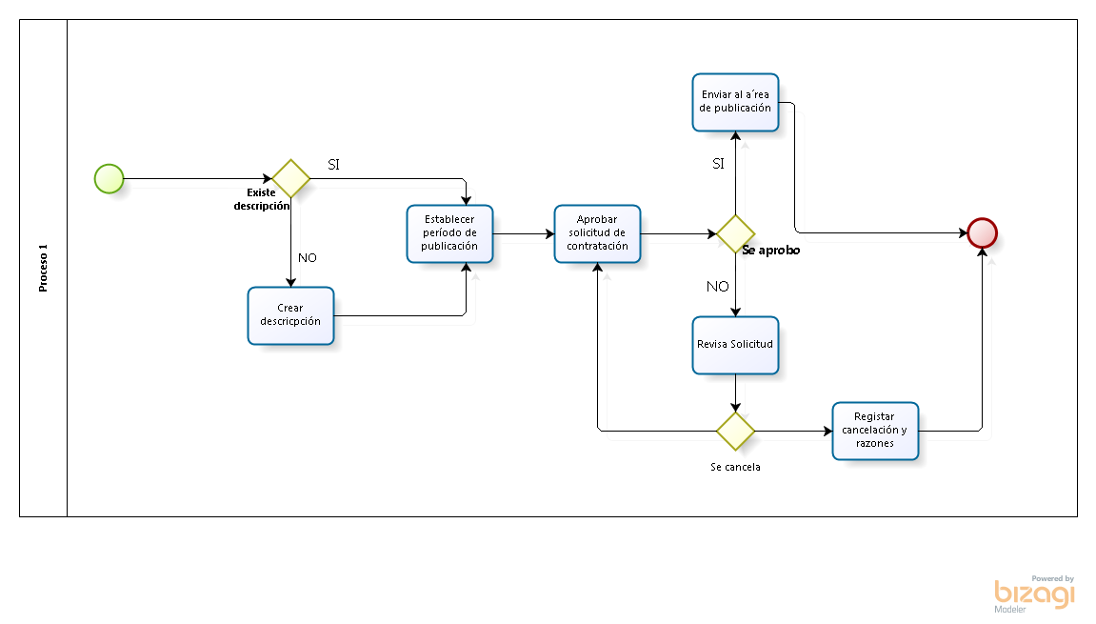

* 1. **Descripción de Actividades**

A continuación se procederá a describir las actividades, el rol que realiza la cada una de ellas y el tipo a la que pertenecen.

|  |  |  |  |  |
| --- | --- | --- | --- | --- |
| **ID** | **Actividad** | **Descripcion** | **Rol** | **Tipo** |
| 1 | Determinar Unidad de Negocio | Se realiza la actividad cuando el jefe de producto le indica al analista la unidad de negocio a la que pertenera el producto creado.  Las unidades de Negocio pueden ser: Capacitacion Abierta, Capacitacion Cerrada y Consultoria. | Jefe de Producto | Manual |
| 2 | Determinar Segmento de Cliente | Se realiza la actividad cuando el jefe de producto le indica al analista el segmento de cliente al que ira dirigido el producto. | Jefe de producto | Manual |
| 3 | Determinar Tipo de Producto | De la base de dato actualizada se realizan filtros para encontrar el mejor producto que satisfaga las necesidades del segmento elegido. | Analista de producto | Manual |
| 4 | Crear Producto | Se realiza la creacion del producto, llenando las caracteristicas propias del mismo, segun la unidad de negocio para la que se este trabajando y segun el segmento de cliente al que se ofrecera. | Analista de producto | Manual |
| 5 | Validar Producto | Se realiza un proceso de validacion del producto en el cual se revisa que este cumpla con los requisitos solicitados, como son: personal capacitado, material didactico de primera, etc. Si el producto pasa la validacion se actualiza su estado a "Producto Validado". | Jefe de producto | Manual |
| 6 | Aprobar Producto | Se realiza un proceso de aprobacion con la finalidad de verificar que este producto este a la medida de lo que se requiere (acorde a las necesidades de cada cliente), para luego ser almacenado en el repositorio de informacion "XYZ" con el estado "Producto Aprobado". | Gerencia de Marketing | Manual |

1. **Proceso 2: Publicar oferta laboral (Diana Quintanilla)**
   1. **Ficha de Proceso**

|  |  |  |  |
| --- | --- | --- | --- |
| **Número o código**  **de proceso** | PROC-002 | **Proceso** | Publicar oferta laboral |
|  |  | **Responsable** | Encargado de publicaciones |
| **Objetivo / Propósito** | Publicar una oferta laboral, para así notificar a las personas de una vacante de trabajo, y tener gran demanda de postulantes. |  |  |
| **Frecuencia** | Este proceso se realiza cada vez se tenga una o unas vacantes de trabajo , y en un periodo determinado, |  |  |

|  |  |  |  |
| --- | --- | --- | --- |
| **Identificador** | **Actividad** | **Datos de Entrada** | **Datos de Salida** |
| 1 | Recibir anuncio de vacante de puesto. | Anuncio de vacante de puesto(con una descripción detallada) | Contenido de la publicación. |
| 2 | Determinar información para contactos. | Correo y teléfonos del área de RR.HH. | Datos de contacto. |
| 3 | Contactarse con personas relacionadas al puesto. | Lista de datos sobre personas relacionadas al puesto. |  |
| 3 | Establecer cantidad de días para la publicación. | Políticas de la empresa. | Contenido de la publicación |
| 4 | Publicar oferta en portales web. | Contenido de la publicación. | Publicación en el portal |
| 5 | Publicar oferta en periódicos. | Contenido de la publicación. | Publicación en el periódico. |
| 6 | Inicializar periodo de publicación. | Fecha de publicación en los medios seleccionados. | Registro de publicación. |

* 1. **Diagrama del Proceso**

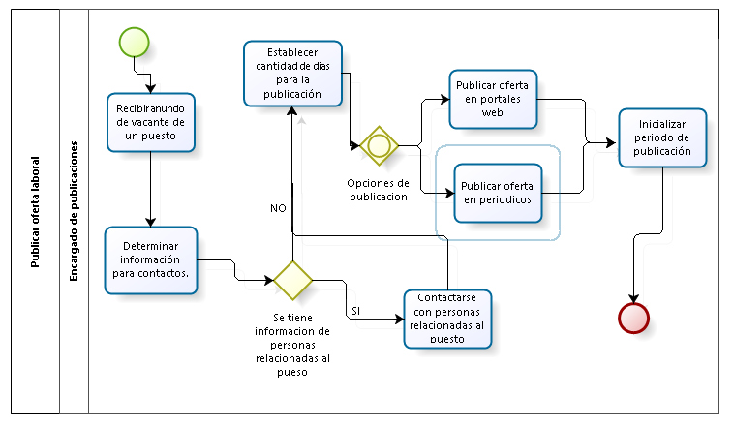

* 1. **Descripción de Actividades**

|  |  |  |  |  |
| --- | --- | --- | --- | --- |
| **ID** | **Actividad** | **Descripción** | **Rol** | **Tipo** |
| 1 | Recibir anuncio de vacante de puesto | Se realiza la actividad cuando el encargado de publicaciones recibe un anuncio de vacante procedente del área de RR.HH. | Encargado de publicaciones | Manual |
| 2 | Determinar información para contactos. | Se realiza la actividad cuando se desea determinar la información que lo postulantes deben conocer para contactarse con la empresa. | Encargado de publicaciones | Manual |
| 3 | Contactarse con personas relacionadas al puesto | Se realiza la actividad cuando se desea notificar a un conjunto de personas que encajarían en el puesto, para ello se tiene una lista de antiguos empleados,o antiguos postulantes. | Encargado de publicaciones | Manual |
| 4 | Establecer cantidad de días para la publicación | Se realiza la actividad para establecer los días validos de la publicación. | Encargado de publicaciones | Manual |
| 5 | Publicar oferta en portales web | Se realiza la actividad para ingresar todos los datos para la publicación, en unos determinados portales web. | Encargado de publicaciones | Manual |
| 6 | Publicar oferta en periódicos | Se realiza la actividad para | Encargado de publicaciones | Manual |
| 7 | Inicializar periodo de publicación. | Se realiza esta actividad para inicializar el periodo de publicación, con la finalidad de controlar la fecha final de publicación. | Encargado de publicaciones | Manual |

1. **Procesos 3: Recepción de información de postulantes**
   1. **Ficha de Proceso**

|  |  |  |  |
| --- | --- | --- | --- |
| **Número o código**  **de proceso** | PROC-003 | **Proceso** | Recepción de información de postulantes |
| **Objetivo / Propósito** | Obtener la lista de postulantes a una oferta laboral para el posterior filtrado, elección y/o entrevista. | **Responsable** | RR.HH. |
| **Frecuencia** | Este proceso se realiza cada vez que se requiere nuevo personal para un puesto de trabajo |  |  |

|  |  |  |  |
| --- | --- | --- | --- |
| **Identificador** | **Actividad** | **Datos de Entrada** | **Datos de Salida** |
| 1 | Verificar fuente de convocatoria de empleos | Información de Portales de empleo y de Avisos de Clasificados (periódico) | Fuente de convocatoria correspondiente |
| 2 | Solicitar lista de cv de postulantes (caso portales de empleo) | Identificador de convocatoria (Se entiende que los datos de la cuenta de la empresa en el portal de empleos son fijos) | Lista de cv de postulantes por portales |
| 3 | Listar los correos recibidos en el correo de RRHH | Identificador de convocatoria (Asunto) | Lista de cv de postulantes directos |
| 4 | Unificar lista de CVs | Lista de postulantes por portales y lista de postulantes directos | Lista de postulantes unificada |
| 5 | Filtrar según requisitos de convocatoria | Lista de postulantes unificada | Lista filtrada de postulantes |
| 6 | Verificar si los candidatos filtrados son suficientes | Lista filtrada de postulantes | Estado de lista filtrada de postulantes |
| 7 | Ampliar la fecha final de convocatoria | Estado negativo de la lista filtrada de postulantes | Fin de proceso |

* 1. **Diagrama del Proceso**

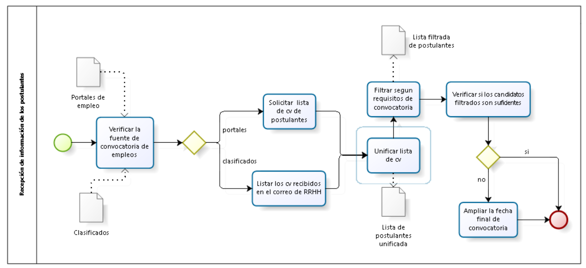

* 1. **Descripción de Actividades**

|  |  |  |  |  |
| --- | --- | --- | --- | --- |
| **ID** | **Actividad** | **Descripcion** | **Rol** | **Tipo** |
| 1 | Verificar fuente de convocatoria de empleos | Se realiza la actividad cuando el jefe de RRHH necesita a lista de seleccionados para una convocatoria de oferta laboral en particular | Asistente de RRHH | Manual |
| 2 | Solicitar lista de cv de postulantes (caso portales de empleo) | Se realiza la actividad cuando se desea extraer la lista de postulantes a partir de portales de empleo, en caso sea hecho la convocatoria por este medio | Asistente de RRHH | Manual |
| 3 | Listar los correos recibidos en el correo de RRHH | Se realiza la actividad cuando se desea extraer la lista de postulantes a partir de los correos recibidos por portulación o contacto directo, en caso sea hecho la convocatoria por avisos de clasificados | Asistente de RRHH | Manual |
| 4 | Unificar lista de CVs | Se realiza la creacion del producto, cuando ya se tiene la lista de cv de postulantes por portales y la lista de cv de postulantes directos, para unir ambas listas en una sola | Asistente de RRHH | Automatizada |
| 5 | Filtrar según requisitos de convocatoria | Se realiza un proceso de validacion de los cvs, filtrando (aprobando) aquellos que cumpla con los requisitos solicitados, como son: personal capacitado, edad, conocimientos, experiencia, o según corresponda | Jefe de RRHH | Manual |
| 6 | Verificar si los candidatos filtrados son suficientes | Se realiza un proceso de conteo de los cvs aprobados, es decir los que cumplieron los requisitos minimos para ser contactados | Asistente de RRHH | Manual |
| 7 | Ampliar la fecha final de convocatoria | Se realiza este proceso en caso la lista de cvs aprovados sea inferior a lo minimo estabecido por las politicas de contratacion, es decir menos de 5 | Jefe de RRHH | Manual |

1. **Procesos 4**
   1. **Ficha de Proceso**

|  |  |  |  |
| --- | --- | --- | --- |
| **Número o código**  **de proceso** | PROC-004 | **Proceso** | Filtrar  solicitudes de los postulantes |
|  |  | **Responsable** | Junior Quevedo Gutiérrez |
| **Objetivo /Propósito** | Seleccionar a las personas que tengan el mejor perfil profesional y personal para los puestos de trabajo que solicitaron postulación. |  |  |
| **Frecuencia** | Este proceso se realizará cada vez que se haga una convocatoria para contratar personal nuevo. |  |  |

|  |  |  |  |
| --- | --- | --- | --- |
| **Identificador** | **Actividad** | **Datos de Entrada** | **Datos de Salida** |
| 1 | Evaluar historial de trabajo. | Información del postulante( datos se obtendrán del currículum vitae proporcionado por el mismo postulante) | Postulante pre-seleccionados |
| 2 | Evaluación psicotécnica | Postulante pre-seleccionados y examen de evaluación psicotécnica. | Resultados del examen de evaluación psicotécnicas |
| 3 | Entrevista Personal | Postulante pre-seleccionado, resultados del examen de evaluación psicotécnica | Postulante candidato |
| 4 | Seleccionar entre postulantes candidatos | Postulante candidato. | Postulante Aprobado. |
| 5 | Negociar Salario | Postulante aprobado | Postulante Contratado |
| 6 | Informar sobre decisión | Postulante contratado | Informe de decisiones. |

* 1. **Diagrama del Proceso**

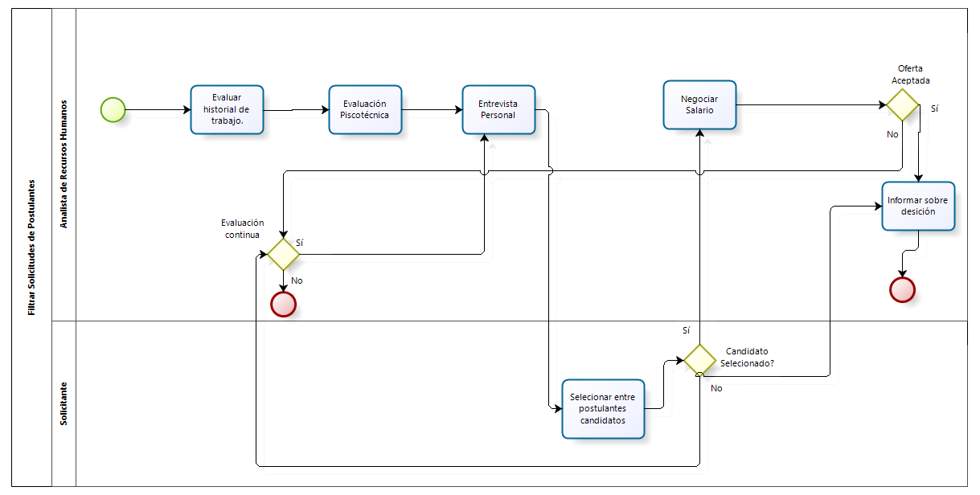

* 1. **Descripción de Actividades**

|  |  |  |  |  |
| --- | --- | --- | --- | --- |
| **ID** | **Actividad** | **Descripción** | **Rol** | **Tipo** |
| 1 | Evaluar historial de trabajo. | Se realiza esta actividad cuando llegan todas los currículums vitae de todos los postulantes interesados en el trabajo para poder seleccionar los más capacitados según su experiencia profesional marcada en el currículum. | Recursos Humanos | Manual |
| 2 | Evaluación psicotécnica | A los postulantes pre-seleccionados se les llama para que puedan venir y dar un examen de evaluación psicotécnica por parte de recursos humanos | Recursos Humanos | Manual |
| 3 | Entrevista Personal | Después de rendir evaluación psicotécnica, con estos resultados se hace una entrevista personal entre recursos humanos y el postulante. | Recursos Humanos | Colaborativo. |
| 4 | Seleccionar entre postulantes candidatos | Proceso de selección para escoger a los que finalmente podrán ser contratados según los filtros hechos hasta el momento por parte del Jefe de área. | Jefe de área | Manual |
| 5 | Negociar Salario | Los postulantes aprobados negociarán el salario que percibirá cuando ocupe el puesto de trabajo. | Recursos Humanos | Colaborativo |
| 6 | Informar sobre decisión | Se realiza un proceso de aprobación con la finalidad de verificar que este producto este a la medida de lo que se requiere (acorde a las necesidades de cada cliente), para luego ser almacenado en el repositorio de información "XYZ" con el estado "Producto Aprobado". | Gerencia de Marketing | Manual |

1. **Procesos 5**
   1. **Ficha de Proceso**

|  |  |  |  |
| --- | --- | --- | --- |
| **Número o código**  **de proceso** | PROC-005 | **Proceso** | Publicar resultados |
|  |  | **Responsable** | Encargado de publicaciones |
| **Objetivo / Propósito** | Publicar los resultados del candidato ganador del puesto laboral. |  |  |
| **Frecuencia** | Este proceso se realiza cada vez se tenga una o unas vacantes de trabajo, y en un periodo determinado. |  |  |

|  |  |  |  |
| --- | --- | --- | --- |
| **Identificador** | **Actividad** | **Datos de Entrada** | **Datos de Salida** |
| 1 | Obtener documentos de evaluación de candidatos. | Documento que muestra los puntajes obtenidos por los candidatos en cada prueba (evaluación cv, entrevista, etc) | Datos del candidato ganador |
| 2 | Publicar documentos oficializando al ganador | Documento firmado por el encargado de recursos humanos |  |
| 3 | Contactar con el candidato ganador | Datos del candidato ganador (Teléfono, correo, etc.) |  |
| 4 | Acordar día de firma de contrato. | Políticas de la empresa. | Fecha de reunión para el contrato |

* 1. **Diagrama del Proceso**

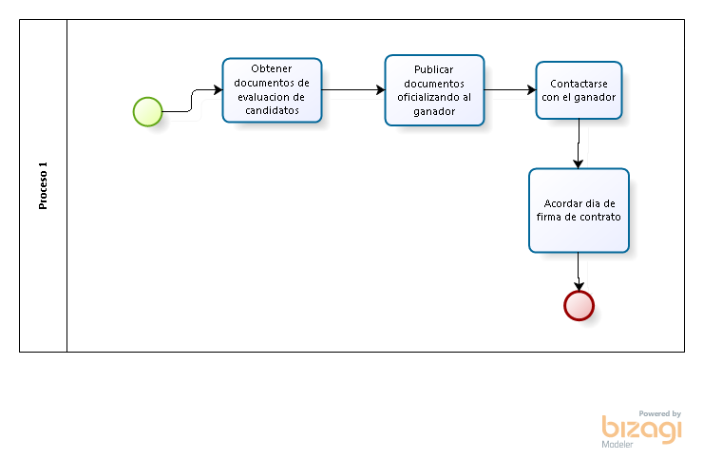

* 1. **Descripción de Actividades**

|  |  |  |  |  |
| --- | --- | --- | --- | --- |
| **ID** | **Actividad** | **Descripción** | **Rol** | **Tipo** |
| 1 | Obtener documentos de evaluación de candidatos. | Se realiza la actividad cuando el encargado de recursos humanos informa al jefe de área los resultados de evaluación. | Jefe del area | Manual |
| 2 | Publicar documentos oficializando al ganador | Se realiza la actividad cuando el jefe del área firma un documento dando el resultado del ganador de la convocatoria. | Encargado de publicaciones | Manual |
| 3 | Contactar con el candidato ganador | Se realiza la actividad cuando se desea notificar al candidato que ha obtenido el puesto laboral. | Encargado de recurso humanos | Manual |
| 4 | Acordar día de firma de contrato. | Se acuerda del día que se hara el contrato con los acuerdos del puesto y antes hablados (sueldo, tiempo, etc ) | Encargado de recursos humanos | Manual |